TỔNG KẾT TIỀN MẶT HÀNG NGÀY

1. Đường dẫn:
Quản lý kế toán/Báo Cáo Kế Toán/ Tổng kết tiền mặt hàng ngày
2. Hình ảnh:
1
2
3
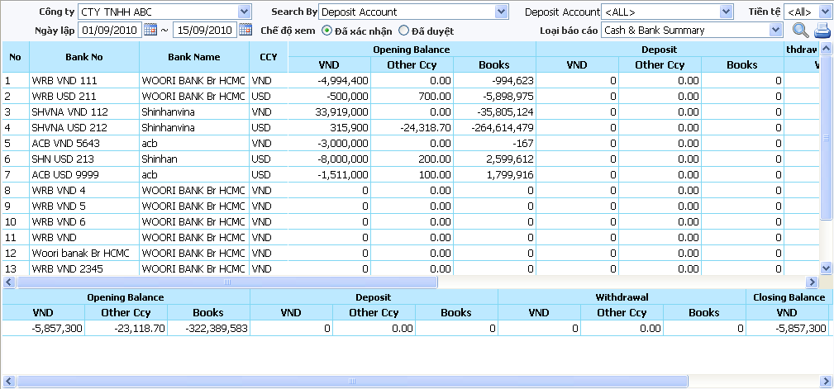

3. Định nghĩa:
“Tổng kết tiền mặt hàng ngày” là nơi người dùng có thể xem tổng hợp tiền mặt hàng ngày.
“Tổng kết tiền mặt hàng ngày” form: Điều kiện tìm kiếm: ngày lập, Search by, chế độ xem, Deposit Account/ Bank, Tiền tệ, Loại báo cáo.
4. Cách sử dụng:
- Trước tiên, người dùng chọn kiểu xem theo tên ngân hàng hay xem theo tài khoản tiền gửi.
- Nút: để tìm kiếm những thông tin tổng hợp tài khoản hàng ngày người dùng có thể chọn một trong những điều kiện sau để tìm kiếm như: ngày lập, chế độ xem, Deposit Account, Loại báo cáo, Tiền tệ, Search by(tìm theo deposit Account hoặc Bank).
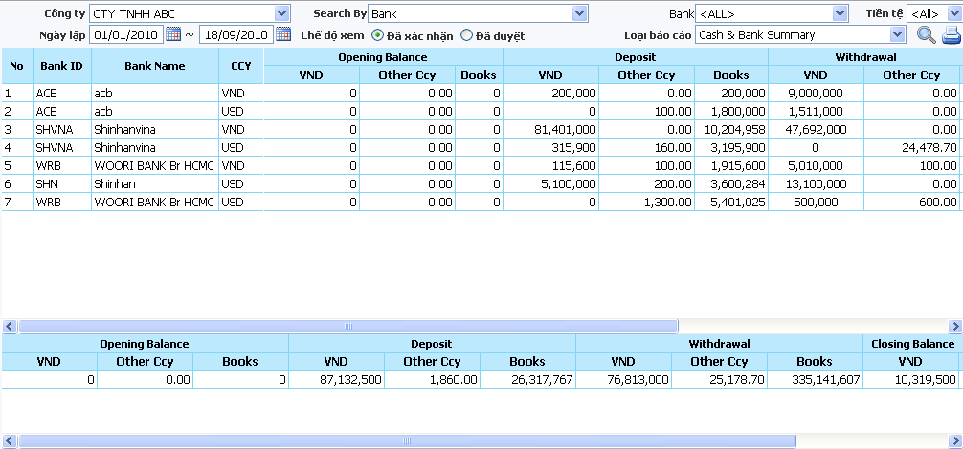

- Nút : nhấn nút này để in báo cáo ra file Excel.

